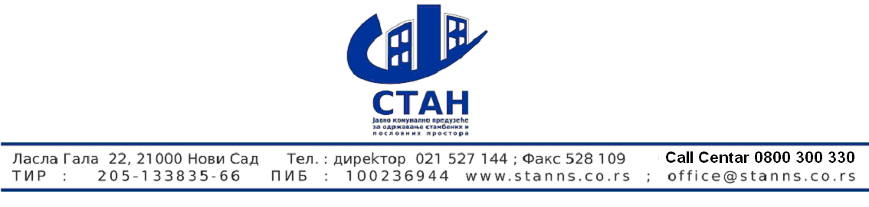
Број : 1641
Дана : 18.05.2015

ПИТАЊЕ ПОНУЂАЧА - везано за јавну набавку 10/2015 -набавка услуге осигурања

Поштовани,

У циљу правилно обрачунате премије осигурања молим Вас да ми доставите следеће податке

- Број одштетних захтева и укупно исплаћених штета у у РСД по одговорности из делатности за протекле три године.
С поштовањем

ОДГОВОР НАРУЧИОЦА везано за јавну набавку 10/2015 набавка услуге осигурања

- Број одштетних захтева и укупно исплаћених штета у у РСД по одговорности из делатности за протекле три године налазе се у евиденцији осигуравајућих кућа које су у протекле три године са ЈКП СТАН Нови Сад склопиле уговоре односно полисе осигурања.

Службеник за јавне набавке

Ранковић Зоран

